BİRİM FİYAT TEKLİF CETVELİ
İdarenin Adı : Yükseköğretim Kurumları, Uşak Üniversitesi, Spor Bilimleri Fakültesi

Doğrudan Temin Numarası : 23DT1220961
Malın/Hizmetin Adı : Kimyasal Malzeme Alımı

S.N. | A |  |  |  |  | B
 | Mal Kalemin Adı ve Kısa Açıklaması |  | Birimi | Miktarı | Teklif Edilen Birim Fiyat (Para Birimi Belirtilerek) |  | Tutarı (Para Birimi Belirtilerek)
1 | Sıvı Klor |  | Kilogram | 600
2 | PH Düşürücü |  | Kilogram | 1.500
Toplam Tutar (K.D.V Hariç)
Adı-Soyadı / Ticaret Unvanı
Kaşe ve İmza
İLETİŞİM BİLGİLERİ:
Adres |  | : Uşak Üniversitesi, Spor Bilimleri Fakültesi, Bir Eylül Yerleşkesi İzmir Yolu 8. km
Telefon |  | : 0 (276) 221 21 21
e-posta |  | : sporbilimleri@usak.edu.tr
Ayrıntılı Bilgi |  | : Ahmet ERDOĞAN (Dahili - 5616)
Not:
- Teklifler Türk Lirası (TL) cinsinden KDV hariç olarak verilecektir.
- Teklif mektupları kaşeli ve imzalı olacaktır. Kaşeli ve imzalı olmayan teklifler değerlendirmeye alınmayacaktır.
- Ödeme esnasında % 0,948 oranında KDV hariç tutar üzerinden damga vergisi kesilecektir.
- Nakliye, hamaliye, işçilik, montaj vb. giderler yükleniciye aittir.
- Mal/hizmetlerin, tamamına teklif esastır.
- Hizmet alımı, bakım onarım, baskı ve cilt giderleri gibi ödemelerde KDV tevkifatı uygulanacaktır.
- İdare mal/hizmet alımını gerekçe göstermeksizin iptal etme hakkına sahiptir.
- Teknik şartnameye uygun olmayan ve muayene kabulü yapılmayan mal/hizmetler kabul edilmeyecektir.
- Teklif veren firmalar vermiş olduğu teklif ile teknik şartnameyi kabul ve taahhüt etmiş sayılır.
- Teklifler 17/11/2023 Cuma günü saat 16.00 ’a kadar elden ya da e-posta ile kaşeli ve imzalı olarak Dekanlığa ulaştırılacaktır. Teklif verme süresi içerisinde gönderilmeyen teklifler değerlendirmeye alınmayacaktır.
- Firma kaşesinde bulunan VKN veya TCKN numaraları okunaklı olacak şekilde basılmalıdır. Gerekirse boş bir alana ikinci defa kaşe vurulabilir.
- Tekliflerin birim fiyat cetveline uygun olmaması halinde verilen teklif değerlendirme dışı bırakılacaktır.
- Kimyasallar siparişe müteakip 7 (yedi) gün içerisinde yüklenici tarafından (Uşak Üniversitesi, Şehit Ömer Halisdemir Kapalı Spor Salonu, Bir Eylül Yerleşkesi İzmir Yolu 8. Km Merkez/UŞAK) adresine teslim edilecektir.
- Üniversitemiz e-fatura mükellefidir. Yüklenici firmadan e-fatura mükellefi olanlar faturalarını e-fatura olarak kesecektir.

TEKNİK ŞARTNAME
(2 KALEM KİMYASAL MALZEME ALIMI)

- İŞİN KONUSU:
Fakültemiz bünyesinde hizmet veren Şehit Ömer Halisdemir Kapalı Spor Salonu Yüzme Havuzunda kullanılmak üzere aşağıda adları, teknik özellikleri, ölçüleri ve talep miktarları belirtilen toplam 2 kalem kimyasal malzeme satın alınacaktır.

- TANIMLAR: Bu şartnamede;
Spor Bilimleri Fakültesi : İdare
İhaleye İştirak Etmek İsteyen Firmalar : İstekli
Üzerine İhale Yapılan ve Sözleşme İmzalanan İstekli : Yüklenici

olarak tanımlanacaktır.

- TEKLİFİN VERİLECEĞİ ADRES:
e-posta : sporbilimleri@usak.edu.tr
Elden: Uşak Üniversitesi, Spor Bilimleri Fakültesi, Bir Eylül Yerleşkesi İzmir Yolu 8. Km UŞAK
Önemli Not: Teklif verilen ürünün kataloğu da (görsel) teklife eklenecektir.

- SATIN ALINACAK MAL KALEMLERİ LİSTESİ:
Satın alınacak kimyasalların adları ve talep miktarını gösteren liste aşağıya çıkarılmıştır.

MALZEME İHTİYAÇ LİSTESİ

S.N. | Malın / İşin Adı | Birim | Miktar
1 | Sıvı Klor | Kilogram | 600
2 | PH Düşürücü | Kilogram | 1500

- TEKNİK ÖZELLİKLER:

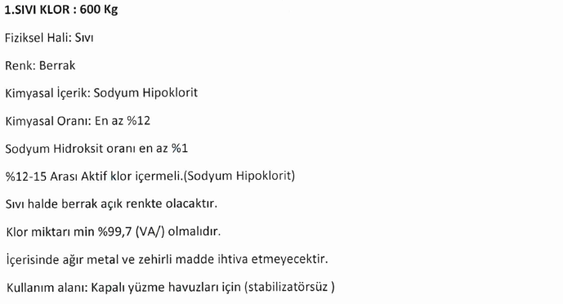

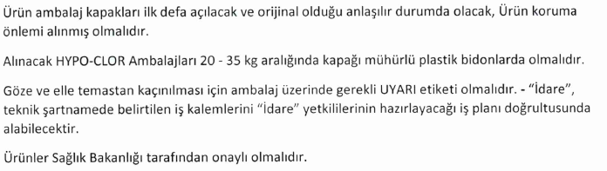

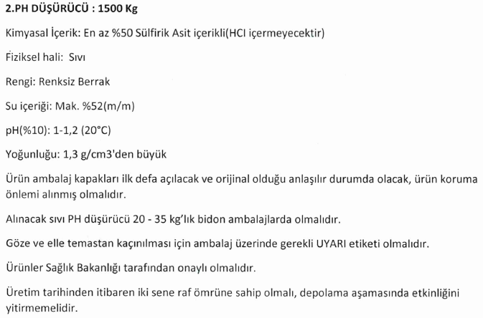

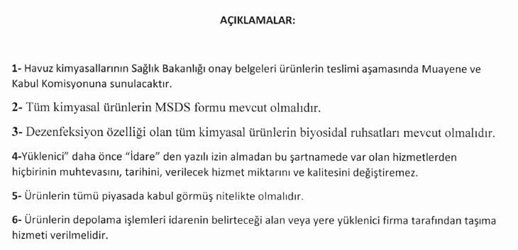

- TESLİM YERİ VE SÜRESİ
Satın alınacak kimyasallar, siparişe müteakip 7 (yedi) gün içerisinde yüklenici tarafından (Uşak Üniversitesi, Şehit Ömer Halisdemir Kapalı Spor Salonu, Bir Eylül Yerleşkesi İzmir Yolu 8. Km Merkez/UŞAK) adresine teslim edilecektir. Kimyasalların depolama işlemleri idarenin belirleyeceği alan veya yere yüklenici firma tarafından taşıma hizmeti verilmelidir.

- TESLİMATTAKİ AMBALAJ ŞEKLİ ve İŞARETLEME
Teslim edilecek kimyasalların ürün ambalaj kapakları ilk defa açılacak ve orijinal olduğu anlaşılır durumda olacaktır. Ürün koruma önlemi alınmış olmalıdır.

